Приложение №2
к Договору безвозмездного оказания услуг
от «___» _______________ 2025 г. № ____
Сведения о поступивших в приют для животных
животных без владельцев и животных, от права собственности на которых владельцы отказались,
в информационно-телекоммуникационной сети «Интернет»

Фото | Дата отлова | Населенный пункт и адрес отлова | Вид,  пол,  порода | Прибли-зительный возраст | Окрас, характерис-тика волосяного покрова | Наличие ошейника (шлейки), одежды, клетки, переноски, иного транспор-тировоч-ного устройства | Особые отметины и приметы | Наличие / отсутст-вие стерили-зации / кастра-ции | Физическое состояние животного, особенности походки, передвижения, в том числе вследствие травм | Присвоенный идентификационный номер при маркировании  и чипировании | Дата и причина выбытия животного из приюта
1 | 2 | 3 | 4 | 5 | 6 | 7 | 8 | 9 | 10 | 11 | 12
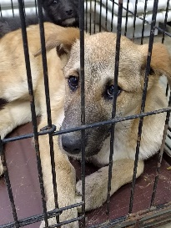 | 04.02.2025г. | Копейский ГО, ул.Д.Донского, д.23 | Собака,  сука,  б\п | 5м | рыжий | Нет | Вес 10 кг; высота в холке 32 см | Нет | Удовлетворительное | Бирка №1аb353а13  Чип 900215007905473  Дело №58  Карточка учета № 1 | 13.02.2025 ПМО
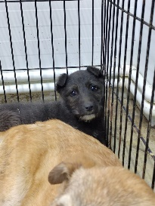 | 04.02.2025г. | Копейский ГО, ул.Некрасова, д.67 | Собака,  сука,  б\п | 3,5м | черный | Нет | Вес 5 кг; высота в холке 26 см | Нет | Удовлетворительное | Бирка №131b87553  Чип 900215007905472/900215007905639  Дело №58  Карточка учета № 21 | 13.02.2025 ПМО
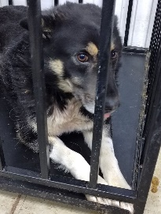 | 04.02.2025г. | Копейский ГО, ул.Тюменская, д.8 | Собака,  кобель,  б\п | 3г | Черный белые лапы | Нет | Вес 19 кг; высота в холке 50 см | Нет | Удовлетворительное | Бирка №1а68132b8  Чип 900215007905463  Дело №58  Карточка учета №3 | 17.02.2025 ПМО
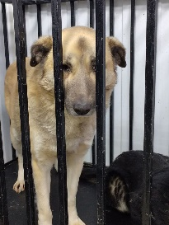 | 04.02.2025г. | Копейский ГО, ул.Кадровик, д.2а | Собака,  кобель,  б\п | 3г | песочный | Нет | Вес 22 кг; высота в холке 0 | Нет | Удовлетворительное | Бирка №1241аb8b1  Чип 900215007905461  Дело №58  Карточка учета № 4 | 17.02.2025 ПМО
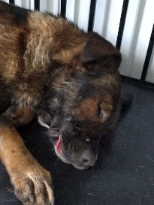 | 04.02.2025г. | Копейский ГО, ул.Кадровик, д.2а | Собака,  кобель,  б\п | 2г | коричневый | Нет | Вес 40 кг; высота в холке 56 см | Нет | Удовлетворительное | Бирка №18b600703  Чип 900215007867004  Дело №58  Карточка учета № 5 | 17.02.2025 ПМО
 | 04.02.2025г. | Копейский ГО, ул.Черняховского, д.25 | Собака,  кобель,  б\п | 3г | черный | Нет | Вес 35 кг; высота в холке 50 см | Нет | Удовлетворительное | Бирка №1bа426304  Чип 900215007880927  Дело №58  Карточка учета № 6 | 0.02.2025 ПВ

